Аналитическая справка по итогам проведения ВПР-2025 в 4– 8, 10 классах общеобразовательных организаций Республики Калмыкия

- Введение
Всероссийская проверочная работа (далее - ВПР) – это комплексное
исследование в области оценки качества образования, направленное на развитие единого образовательного пространства в Российской Федерации, формирование единых ориентиров в оценке результатов обучения, единых стандартизированных подходов к оцениванию образовательных достижений обучающихся.
Нормативные документы, регулирующие проведение всероссийских проверочных работ в 2025 г. в общеобразовательных организациях Республики Калмыкия:
- Приказ Федеральной службы по надзору в сфере образования и науки от 13.05.2024 г. № 1008 «Об утверждении состава участников, сроков и продолжительности проведения всероссийских проверочных работ в образовательных организациях, осуществляющую образовательную деятельность по образовательным программа начального общего, основного общего, среднего общего образования, а также перечня учебных предметов. по которым проводятся всероссийские проверочные работы в образовательных организациях, осуществляющих образовательную деятельность по образовательным программа начального общего, основного общего, среднего общего образования, в 2024\2025 учебном году»;
- Письмо Федеральной службы по надзору в сфере образования и науки от 10.03.2025 г. № 02-36 «Об организации выборочного проведения ВПР с контролем объективности результатов»;
- Приказ Министерства образования и науки Республики Калмыкия от 17.02. 2025 г. «О проведении Всероссийских проверочных работ в 2025 году на территории Республики Калмыкия».
Цели проведения ВПР:
Осуществление мониторинга уровня и качества подготовки обучающихся в соответствии с ФГОС и федеральными основными общеобразовательными программами.
Перечень учебных предметов:
в 4 классах по предметам «Русский язык», «Математика» все обучающиеся
параллели; один предмет («Окружающий мир», «Литературное чтение», «Иностранный язык» распределяется федеральным организатором
для каждого класса на основе случайного выбора;
- в 5 классах по предметам «Русский язык», «Математика» все обучающиеся
параллели; два предмета («История», «Литература», «Иностранный язык», «География», «Биология») распределяются федеральным организатором для каждого класса на основе случайного выбора;
- в 6 классах по предметам «Русский язык», «Математика» все обучающиеся
параллели; два предмета («История», «Обществознание», «Литература», «Иностранный язык», «География», «Биология») распределяются
федеральным организатором для каждого класса на основе случайного выбора;
- в 7 классах по предметам «Русский язык», «Математика» (базовая или с
углубленным изучением предмета) все обучающиеся параллели; два предмета («История», «Обществознание», «Литература», «Иностранный язык», «География», «Биология», «Физика», «Информатика») распределяются федеральным организатором для каждого класса на основе случайного выбора;
- в 8 классах по предметам «Русский язык», «Математика» (базовая или с
углубленным изучением предмета) все обучающиеся параллели; два предмета («История», «Обществознание», «Литература», «Иностранный язык», «География», «Биология», «Химия», «Физика» (базовая или с углубленным
изучением предмета), «Информатика») распределяются федеральным организатором для каждого класса на основе случайного выбора;
- в 10 классах по предметам «Русский язык», «Математика» все обучающиеся
параллели; два предмета («История», «Обществознание», «География», «Физика», «Химия», «Литература», «Иностранный язык») распределяются федеральным организатором для каждого класса на основе случайного выбора.
В 2025 году приняли участие 16613 обучающихся 4 – 8, 10 классов из 148 общеобразовательных организаций. Всего было обработано 60175 чел.\работ.
2. Интерпретация и анализ результатов участников ВПР по учебным предметам 4-8,10 классах в разрезе 14 муниципалитетов.
4 класс
Русский язык
В работе приняли участие 3241 обучающихся (95%) из 138 ОО. Проверочная работа содержала 12 заданий.
Распределение отметок по результатам выполнения ВПР
Как видно из диаграммы, доля «2» в республике меньше, а доля «4» и «5» больше среднего показателя по РФ. Доля «2» больше, чем в РФ и РК в Приютненском, Кетченеровском районах. Качество знаний (отметки «4» и «5») выше показателей по РФ и РК в Сарпинском, Малодербетовском, Юстинском районах и г. Элиста, ниже показателей РФ и РК в Приютненском и Яшалтинском районах.
Динамика успеваемости и качества знаний по результатам ВПР (2023-2025 г.г)
Успеваемость (%) | 2023 | 2024 | 2025
РФ | 94.6 | 94.9 | 94.74
РК | 99.08 | 98.8 | 98.67
Качество знаний (%)
РФ | 64.45 | 64.76 | 61
РК | 71.73 | 70.75 | 70.75
По результатам выполнения ВПР-2025 видим некоторое понижение успеваемости и качества знаний в РК.
Сравнение отметок ВПР с отметками по журналу

При сравнении отметок ВПР-2025 по русскому языку с отметками по
журналу количество участников, подтвердивших отметку, составило в республике 76,65 %, т.е. более половины учеников. Самое большое количество участников, подтвердивших отметки по журналу, в Черноземельском, Сарпинском, Городовиковском, Целинном, Лаганском районах.
Распределение первичных баллов

Количество участников (%)
отметка «2» отметка «3» отметка «4» отметка «5»

Распределение первичных баллов – еще один инструмент
оценки уровня объективности образовательных результатов.
На диаграмме кривая распределения первичных баллов не
вполне соответствует нормальному распределению. По рисунку видны заметные
«пики» на границах отметок «2» и «3» (9 баллов).
Диаграмма своими максимальными значениями смещена вправо, в
сторону высоких баллов, что предполагает вероятность завышения отметок при
проверке работ экспертами.
Математика
В работе приняли участие 3237 обучающихся (95%) из 138 ОО. Проверочная работа содержала 11 заданий.
Распределение отметок по результатам выполнения ВПР

Из диаграммы видно, что доля «2» в республике меньше, а доля «4» и «5» больше среднего показателя по РФ. Качество знаний (отметки «4» и «5») выше показателей по РФ и РК в Малодербетовском, Ики-Бурульском, Октябрьском районах и г. Элиста, ниже показателей РФ и РК в Яшалтинском районе.
Динамика успеваемости и качества знаний по результатам ВПР (2023-2025 г.г)
Успеваемость (%) | 2023 | 2024 | 2025
РФ | 97.15 | 97.31 | 97.93
РК | 99.33 | 99.45 | 99.47
Качество знаний (%)
РФ | 75. 28 | 75.18 | 76.04
РК | 79. 69 | 78. 24 | 79.52
По результатам выполнения ВПР-2025 видим некоторое повышение успеваемости и качества знаний в РФ и РК.
Сравнение отметок ВПР с отметками по журналу
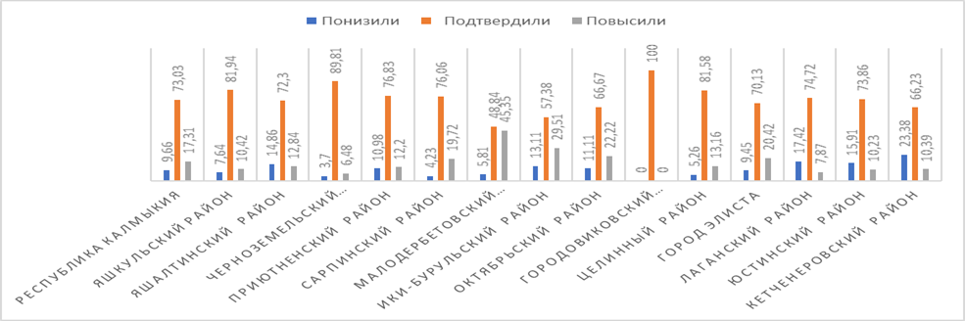

При сравнении отметок ВПР-2025 по математике с отметками по
журналу количество участников, подтвердивших их, составило в республике 73%,
т.е. более половины учеников. Самое большое количество участников, подтвердивших отметки по журналу, в Черноземельском, Городовиковском районах. Значительно повысили отметки в Малодербетовском и Ики-Бурульском районах.
Распределение первичных баллов
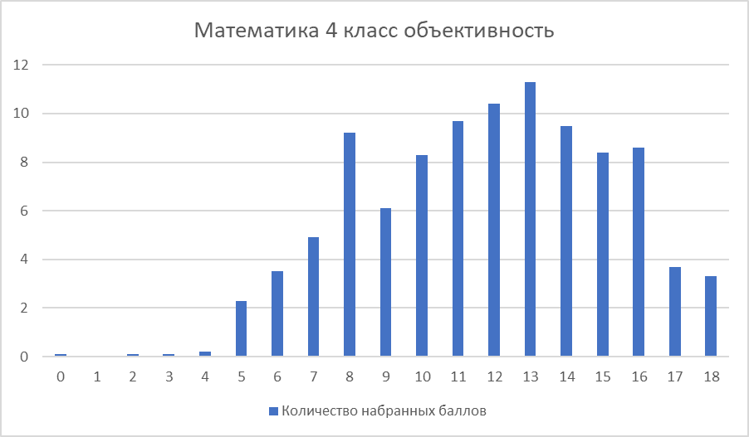

Количество участников (%)
отметка «2» отметка «3» отметка «4» отметка «5»

Характер распределения первичных баллов свидетельствует об удовлетворительном уровне объективности процедуры проведения и проверки ВПР по математике.
Окружающий мир
В работе приняли участие 2319 обучающихся (68%) из 127 ОО на основе случайной выборки.
Назначение ВПР по учебному предмету «Окружающий мир» – оценить
качество общеобразовательной подготовки обучающихся 4 классов в
соответствии с требованиями федерального государственного образовательного
стандарта начального общего образования (ФГОС НОО) и федеральной
образовательной программы начального общего образования (ФОП НОО).
Проверочная работа содержала 10 заданий, которые различались
по содержанию.
Распределение отметок по результатам выполнения ВПР

Из диаграммы видно, что доля «2» в республике меньше, качество знаний, т.е. доля «4» и «5», больше среднего показателя по РФ.
Сравнение отметок ВПР с отметками по журналу

При сравнении отметок ВПР-2025 по предмету «Окружающий мир» с отметками по журналу количество участников, подтвердивших их, составило в республике 74,5%, т.е. более половины учеников. Самое большое количество участников, подтвердивших отметки по журналу, в Черноземельском, Сарпинском, Городовиковском, Целинном, Лаганском районах. Заметно понизили отметки в Ики-Бурульском, Юстинском, Кетченеровском районах.
Английский язык
В работе приняли участие 464 обучающихся (14%) из 25 ОО на основе случайной выборки. Проверочная работа содержала 4 задания.
Распределение отметок по результатам выполнения ВПР

Из диаграммы видно, что доля «2» в республике меньше, качество знаний, т.е. доля «4» и «5», больше среднего показателя по РФ. Качество знаний выше показателей по РФ и РК в Ики-Бурульском, Юстинском, Целинном районах и г. Элиста.
Сравнение отметок ВПР с отметками по журналу

При сравнении отметок ВПР-2025 по предмету «Английский язык» с отметками по журналу количество участников, подтвердивших их, составило в республике 73%, т.е. более половины учеников. Самое большое количество участников, подтвердивших отметки по журналу, в Черноземельском, Яшкульском, Городовиковском, Целинном районах. Заметно понизили отметки в Ики-Бурульском, Юстинском, Лаганском районах. Значительно повысили отметки в Малодербетовском, Юстинском районах.
Литературное чтение
В работе приняли участие 393 обучающихся (12%) из 21 ОО на основе случайной выборки. Проверочная работа содержала 14 заданий.
Распределение отметок по результатам выполнения ВПР

Из диаграммы видно, что доля «2» в республике меньше, качество знаний, т.е. доля «4» и «5», больше среднего показателя по РФ. Качество знаний выше показателей по РФ и РК в Сарпинском, Юстинском, Октябрьском районах и г. Элиста.
Сравнение отметок ВПР с отметками по журналу

При сравнении отметок ВПР-2025 по предмету «Литературное чтение» с отметками по журналу количество участников, подтвердивших их, составило в республике 65 %, т.е. более половины учеников. Самое большое количество участников, подтвердивших отметки по журналу, в Черноземельском, Сарпинском, Ики-Бурульском, Юстинском, Целинном районах. Заметно понизили отметки в Октябрьском районе и г.Элиста.
5 класс
Русский язык
В работе приняли участие 2909 обучающихся (92%) из 138 ОО. Данный показатель позволил получить объективную оценку образовательных результатов участников ВПР по предмету «Русский язык». Проверочная работа содержала 5 заданий.
Распределение отметок по результатам выполнения ВПР

Доля «2» в республике меньше, а доля «4» и «5» больше среднего показателя по РФ. Качество знаний (отметки «4» и «5») выше показателей по РФ и РК в Яшкульском, Малодербетовском, Городовиковском, Лаганском, Юстинском районах, ниже показателей РФ и РК в Яшалтинском районе.
Динамика успеваемости и качества знаний по результатам ВПР (2023-2025 г.г)
Успеваемость (%) | 2023 | 2024 | 2025
РФ | 88.26 | 89.12 | 87.8
РК | 96. 21 | 96.92 | 94.47
Качество знаний (%)
РФ | 48. 81 | 49.92 | 48.84
РК | 51. 94 | 54. 68 | 56.55
По результатам выполнения ВПР-2025 видим некоторое понижение успеваемости в РФ и РК, повышение качества знаний в РК.
Сравнение отметок ВПР с отметками по журналу

При сравнении отметок ВПР-2025 по предмету «Русский язык» с отметками по журналу количество участников, подтвердивших их, составило в республике 73 %, т.е. более половины учеников. Самое большое количество участников, подтвердивших отметки по журналу, в Яшкульском, Яшалтинском, Черноземельском, Сарпинском, Городовиковском, Лаганском районах. Заметно понизили отметки в Октябрьском, Ики-Бурульском, Кетченеровском, Приютненском, Юстинском районах.

Распределение первичных баллов
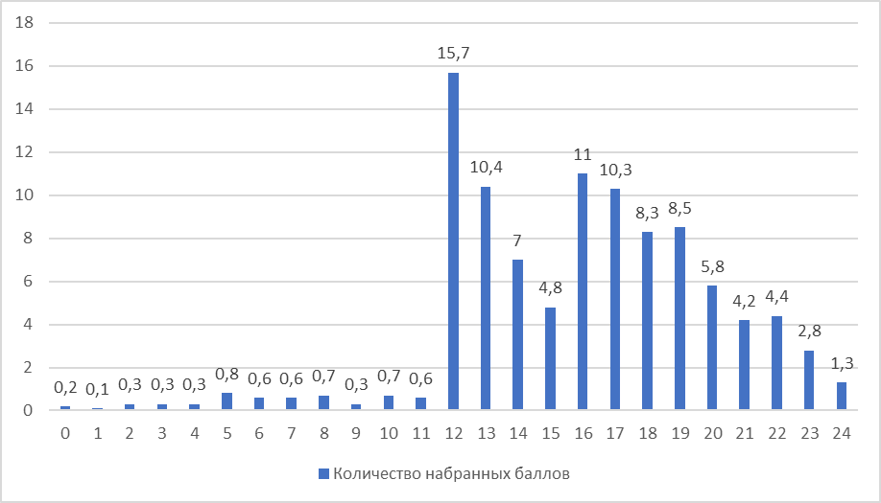

На распределении баллов имеются выбросы, соответствующие границе
отметок «2-3», что свидетельствуют о недостаточной объективности проведения и проверки работ участников ВПР.
Математика
В работе приняли участие 2922 обучающихся (92%) из 138 ОО. Данный показатель позволил получить объективную оценку образовательных результатов участников ВПР по предмету «Математика».
Проверочная работа состояла из двух частей и включала в себя
17 заданий.
Распределение отметок по результатам выполнения ВПР

Доля «2» в республике меньше, а доля «4» и «5» больше среднего показателя по РФ. Качество знаний (отметки «4» и «5») выше показателей по РФ и РК в Яшкульском, Малодербетовском, Городовиковском, Октябрьском, Лаганском, Юстинском районах, ниже показателей РФ и РК в Приютненском районе.
Динамика успеваемости и качества знаний по результатам ВПР (2023-2025 г.г)
Успеваемость (%) | 2023 | 2024 | 2025
РФ | 91. 52 | 92.18 | 92.44
РК | 98. 06 | 97.13 | 96.03
Качество знаний (%)
РФ | 54. 71 | 56. 16 | 54.49
РК | 60. 01 | 60. 41 | 59.45
По результатам выполнения ВПР-2025 видим некоторое понижение успеваемости и качества знаний в РК; некоторое повышение успеваемости, но при этом понижение качества знаний в РФ.
Сравнение отметок ВПР с отметками по журналу

При сравнении отметок ВПР-2025 по предмету «Математика» с отметками по журналу количество участников, подтвердивших их, составило в республике 69, 34 %. Самое большое количество участников, подтвердивших отметки по журналу, в Яшалтинском, Черноземельском, Сарпинском, Малодербетовском, Городовиковском, Целинном, Лаганском районах. Заметно понизили отметки в Ики-Бурульском районе.
Распределение первичных баллов
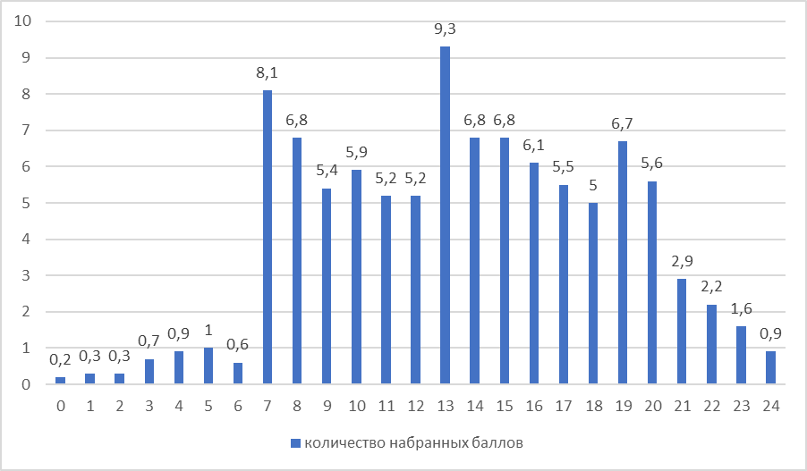

Количество участников (%)
На распределении баллов имеются выбросы, соответствующие границам
отметок «2-3» и «3-4», «4-5» что свидетельствуют о недостаточной объективности проведения и проверки работ участников ВПР.
История
В работе приняли участие 2086 обучающихся (66%) из 122 ОО на основе случайной выборки.
Назначение КИМ для проведения проверочной работы по истории –
оценить качество общеобразовательной подготовки по истории обучающихся
5 классов в соответствии с требованиями ФГОС. Проверочная работа содержала 8 заданий.
Распределение отметок по результатам выполнения ВПР

Доля «2» в республике меньше, а доля «4» и «5» больше среднего показателя по РФ. Качество знаний (отметки «4» и «5») выше показателей по РФ и РК в Яшалтинском, Черноземельском, Малодербетовском, Городовиковском, Октябрьском, Лаганском, Целинном, Юстинском районах, ниже показателей РФ и РК в Приютненском районе.
Сравнение отметок ВПР с отметками по журналу

Сравнение отметок, полученных за проверочную работу участниками ВПР, и отметок, выставленных данным учащимся в классном журнале, выявили, что в РК подтвердили свои отметки 68% участников. Самое большое количество участников ВПР, подтвердивших отметки, в Черноземельском, Сарпинском, Городовиковском районах. Заметно понизили отметки в Малодербетовском, Октябрьском, Лаганском, Кетченеровском районах и г. Элиста.
Биология
В работе приняли участие 2324 обучающихся (73%) из 128 ОО на основе случайной выборки.
Проверочная работа состояла из двух частей и включала в себя
19 заданий.
Распределение отметок по результатам выполнения ВПР

По результатам ВПР видно, что уровень успеваемости и качество знаний в Республике Калмыкия по предмету «Биология» выше соответствующих показателей по Российской Федерации. Качество знаний выше показателей РФ и РК в Яшкульском, Черноземельском, Сарпинском, Октябрьском районах.
Сравнение отметок ВПР с отметками по журналу

Сравнение отметок с отметками по журналу показывает, что 68% участников ВПР в республике подтвердили свои отметки по журналу. Большая часть участников подтвердили свои отметки в Черноземельском, Сарпинском, Городовиковском, Целинном районах. Заметно понизили свои результаты обучающиеся Октябрьского, Ики-Бурульского, Кетченеровского районов.
Английский язык
В работе приняли участие 435 обучающихся (14%) из 23 ОО на основе случайной выборки. Проверочная работа содержала 4 задания.
Распределение отметок по результатам выполнения ВПР

Доля «2» в республике меньше, а доля «4» и «5» больше среднего показателя по РФ. Качество знаний (отметки «4» и «5») выше показателей по РФ и РК в Яшалтинском, Целинном, Юстинском районах, ниже показателей РФ и РК в Приютненском, Сарпинском, Малодербетовском районах.
Сравнение отметок ВПР с отметками по журналу

При сравнении отметок ВПР-2025 по предмету «Английский язык» с отметками по журналу количество участников, подтвердивших их, составило в республике 60,23 %. Большое количество участников, подтвердивших отметки по журналу, в Яшалтинском, Приютненском, Юстинском, Ики-Бурульском, Целинном, Лаганском районах. Значительно понизили отметки в Малодербетовском районе.
География
В работе приняли участие 543 обучающихся (17%) из 25 ОО на основе случайной выборки.
Проверочная работа состояла из двух частей и включала в себя 17 заданий.
Распределение отметок по результатам выполнения ВПР

Успеваемость и качество знаний в Республике Калмыкия по предмету «География» выше соответствующих показателей по Российской Федерации. Качество знаний выше показателей РФ и РК в Приютненском, Сарпинском, Ики-Бурульском, Кетченеровском районах.
Сравнение отметок ВПР с отметками по журналу

Подтвердили отметки по РК – 59 % участников, в т.ч. все участники Яшалтинского и Кетченеровского районов. Понизили результаты в Ики-Бурульском районе -100% участников ВПР, заметно понизили отметки в Октябрьском районе и г. Элиста.
Литература
В работе приняли участие 354 обучающихся (11%) из 21 ОО на основе случайной выборки.
Проверочная работа содержала 6 заданий, которые различались
по содержанию и проверяемым требованиям.
Распределение отметок по результатам выполнения ВПР

Доля «2» в республике меньше, а доля «4» и «5» больше среднего показателя по РФ. Качество знаний (отметки «4» и «5») выше показателей по РФ и РК в Яшкульском, Приютненском, Сарпинском, Юстинском районах и г. Элиста, ниже показателей РФ и РК в Черноземельском районе.
Сравнение отметок ВПР с отметками по журналу

При сравнении отметок ВПР-2025 по предмету «Литература» с отметками по журналу количество участников, подтвердивших результаты, составило в республике 66 %. Большое количество участников, подтвердивших отметки по журналу, в Яшкульском, Черноземельском, Приютненском, Сарпинском, Городовиковском, Целинном районах. Заметно понизили отметки в Юстинском районе.
6 класс
Русский язык
В работе приняли участие 3027 обучающихся (92%) из 3293 обучающихся 142 ОО. Данный показатель позволил получить объективную оценку образовательных результатов участников ВПР по предмету «Русский язык».
Проверочная работа содержала 5 заданий.
Распределение отметок по результатам выполнения ВПР

Уровень успеваемости и качество знаний в Республике Калмыкия по предмету «Русский язык» выше соответствующих показателей по Российской Федерации. Качество знаний выше показателей РФ и РК в Октябрьском, Целинном, Лаганском, Юстинском районах и г. Элиста.
Динамика успеваемости и качества знаний по результатам ВПР (2023-2025 г.г)
Успеваемость (%) | 2023 | 2024 | 2025
РФ | 86. 46 | 87.5 | 90.5
РК | 94. 92 | 95.08 | 96.96
Качество знаний (%)
РФ | 46. 01 | 46. 84 | 53.42
РК | 52. 29 | 50. 32 | 61.14
По результатам выполнения ВПР-2025 видим повышение успеваемости и качества знаний в РФ и РК.
Сравнение отметок ВПР с отметками по журналу

Сравнительный анализ отметок по ВПР и отметок за предыдущую четверть показывает, что 73,82 % обучающихся республики подтвердили свои отметки. Большое количество участников, подтвердивших отметки по журналу, в Яшалтинском, Черноземельском, Сарпинском, Городовиковском районах. Заметно понизили отметки в Кетченеровском районе.
Распределение первичных баллов
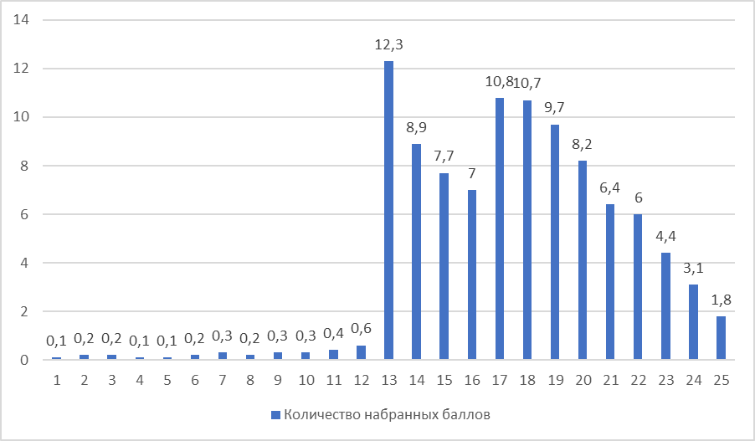

Количество участников (%)

На распределении баллов имеются выбросы, соответствующие границам
отметок «2-3» и «3-4», что свидетельствуют о недостаточной объективности проведения и проверки работ участников ВПР.
Математика
В работе приняли участие 3009 обучающихся (91%) из 142 ОО. Данный показатель позволил получить объективную оценку образовательных результатов участников ВПР по предмету «Математика».
Проверочная работа состояла из двух частей и включала в себя
17 заданий.
Распределение отметок по результатам выполнения ВПР

Уровень успеваемости и качество знаний в Республике Калмыкия по предмету «Математика» выше соответствующих показателей по Российской Федерации.
Динамика успеваемости и качества знаний по результатам ВПР (2023-2025 г.г)
Успеваемость (%) | 2023 | 2024 | 2025
РФ | 88. 5 | 89.4 | 91.09
РК | 97. 83 | 97.36 | 96.98
Качество знаний (%)
РФ | 40. 84 | 42. 28 | 44.29
РК | 50. 47 | 50. 14 | 54.41
По результатам выполнения ВПР-2025 видим повышение успеваемости и качества знаний в РФ; понижение успеваемости и повышение качества знаний в РК.
Сравнение отметок ВПР с отметками по журналу

Сравнительный анализ отметок по ВПР и отметок за предыдущую четверть показывает, что 70,7 % обучающихся республики подтвердили свои отметки. Большое количество участников, подтвердивших отметки по журналу, в Яшалтинском, Черноземельском, Сарпинском, Городовиковском, Целинном, Лаганском районах. Заметно понизили отметки в Яшкульском, Юстинском районах.
Распределение первичных баллов
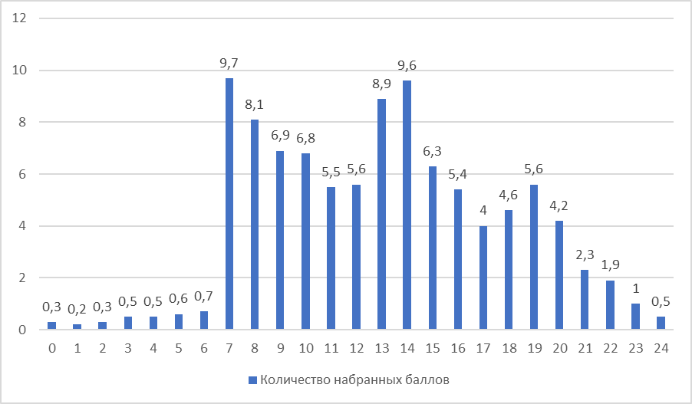

Количество участников (%)

На распределении баллов имеются выбросы, соответствующие границам
отметок «2-3» и «3-4», что свидетельствуют о недостаточной объективности проведения и проверки работ участников ВПР.
История
В работе приняли участие 1145 обучающихся (35%) из 87 ОО, так как данный предмет из случайной выборки ФИОКО.
Проверочная работа содержала 9 заданий.
Распределение отметок по результатам выполнения ВПР

Уровень успеваемости и качество знаний в Республике Калмыкия по предмету «История» выше соответствующих показателей по Российской Федерации.
Сравнение отметок ВПР с отметками по журналу

72,05 % обучающихся республики подтвердили свои отметки по журналу. Большое количество участников, подтвердивших отметки по журналу, в Яшалтинском, Черноземельском, Приютненском, Сарпинском, Октябрьском, Городовиковском, Целинном, Лаганском районах. Заметно понизили отметки в Малодербетовском, Кетченеровском, Юстинском районах.

География
В работе приняли участие 1338 обучающихся (41%) из 89 ОО, так как данный предмет из случайной выборки ФИОКО. Проверочная работа состояла из двух частей и включала в себя 17 заданий.
Распределение отметок по результатам выполнения ВПР

Уровень успеваемости и качество знаний в Республике Калмыкия по предмету «География» несколько выше соответствующих показателей по Российской Федерации.
Сравнение отметок ВПР с отметками по журналу

70, 63 % участников ВПР республики подтвердили свои отметки по журналу. Большое количество участников, подтвердивших отметки по журналу, в Яшкульском, Приютненском, Сарпинском, Городовиковском, Лаганском районах. Заметно понизили отметки в Черноземельском, Малодербетовском, Ики-Бурульском, Октябрьском, Юстинском районах.

Биология

В работе приняли участие 1542 обучающихся (45%) из 92 ОО, так как данный предмет из случайной выборки ФИОКО.
Проверочная работа состояла из двух частей и включала в себя
16 заданий.
Распределение отметок по результатам выполнения ВПР

Доля «2» в республике меньше, а доля «4» и «5» больше среднего показателя по РФ. Качество знаний (отметки «4» и «5») выше показателей по РФ и РК в Черноземельском, Приютненском, Сарпинском, Ики-Бурульском, Октябрьском районах и г. Элиста.
Сравнение отметок ВПР с отметками по журналу

70, 31 % участников ВПР подтвердили свои отметки по журналу. Большое количество участников, подтвердивших отметки по журналу, в Яшалтинском, Черноземельском, Приютненском, Сарпинском, Октябрьском, Городовиковском, Целинном, Лаганском, Юстинском районах. Заметно понизили отметки в Яшкульском, Кетченеровском районах.
Обществознание
В работе приняли участие 1058 обучающихся (32%) из 75 ОО, так как данный предмет из случайной выборки ФИОКО.
Проверочная работа содержала 7 заданий

Распределение отметок по результатам выполнения ВПР

Доля «2» в республике меньше, а доля «4» и «5» несколько больше среднего показателя по РФ. Качество знаний (отметки «4» и «5») выше показателей по РФ и РК в Яшалтинском, Черноземельском, Приютненском, Октябрьском, Городовиковском, Ики-Бурульском районах и г. Элиста.
Сравнение отметок ВПР с отметками по журналу

62, 39 % участников ВПР подтвердили свои отметки по журналу. Большое количество участников, подтвердивших отметки по журналу, в Яшкульском, Яшалтинском, Черноземельском, Приютненском, Сарпинском, Городовиковском, Лаганском районах. Значительно понизили отметки в Малодербетовском, Ики-Бурульском, Октябрьском, Целинном, Юстинском, Кетченеровском районах и г. Элиста.

Английский язык

В работе приняли участие 368 обучающихся (11%) из 24 ОО, так как данный предмет из случайной выборки ФИОКО.
Проверочная работа содержала 4 задания.
Распределение отметок по результатам выполнения ВПР

Доля «2» в республике меньше, а доля «4» и «5» несколько больше среднего показателя по РФ. Качество знаний (отметки «4» и «5») выше показателей по РФ и РК в Яшкульском, Октябрьском, Целинном, Приютненском, Ики-Бурульском, Юстинском районах.
Сравнение отметок ВПР с отметками по журналу

61, 41 % участников ВПР подтвердили свои отметки по журналу. Большое количество участников, подтвердивших отметки по журналу, в Яшкульском, Черноземельском, Приютненском, Ики-Бурульском, Октябрьском, Целинном, Юстинском районах. Заметно понизили отметки в Яшалтинском районе и г. Элиста.
Литература

В работе приняли участие 383 обучающихся (12%) из 22 ОО, так как данный предмет из случайной выборки ФИОКО.
Проверочная работа содержала 6 заданий, которые различались
по содержанию и проверяемым требованиям.
Распределение отметок по результатам выполнения ВПР

Доля «2» в республике меньше, а доля «4» и «5» больше среднего показателя по РФ. Качество знаний (отметки «4» и «5») выше показателей по РФ и РК в Яшкульском, Сарпинском, Городовиковском, Целинном, Ики-Бурульском районах.
Сравнение отметок ВПР с отметками по журналу

63, 19 % участников ВПР подтвердили свои отметки по журналу. Большое количество участников, подтвердивших отметки по журналу, в Сарпинском, Ики-Бурульском, Городовиковском, Целинном, Лаганском районах. Заметно понизили отметки в Яшалтинском, Юстинском районах и г. Элиста.

7 класс
Русский язык
В работе приняли участие 3014 обучающихся (91%) из 147 ОО. Данный показатель позволил получить объективную оценку образовательных результатов участников ВПР по предмету «Русский язык».
Проверочная работа содержала 7 заданий.
Распределение отметок по результатам выполнения ВПР

Из диаграммы видно, что доля «2» в республике меньше, качество знаний, т.е. доля «4» и «5», несколько больше среднего показателя по РФ.
Динамика успеваемости и качества знаний по результатам ВПР (2023-2025 г.г)
Успеваемость (%) | 2023 | 2024 | 2025
РФ | 86. 27 | 87.6 | 88.85
РК | 95. 84 | 95.8 | 95.45
Качество знаний (%)
РФ | 41. 33 | 42. 65 | 49. 81
РК | 46. 76 | 48. 86 | 53.41
По результатам выполнения ВПР-2025 видим повышение успеваемости и качества знаний в РФ; незначительное понижение успеваемости и повышение качества знаний в РК.
Сравнение отметок ВПР с отметками по журналу

При сравнении отметок ВПР-2025 с отметками по
журналу количество участников, подтвердивших свои отметки, составило в республике 74,13 %, т.е. более половины обучающихся. Самое большое количество участников, подтвердивших отметки по журналу, в Яшалтинском, Сарпинском, Малодербетовском, Черноземельском, Городовиковском, Лаганском районах.
Распределение первичных баллов
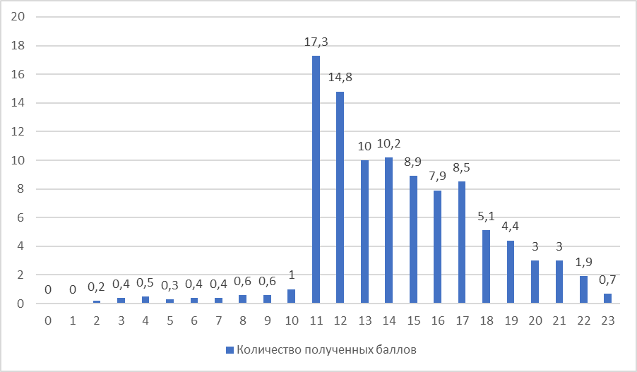

Количество участников (%)

На распределении баллов имеется выброс, соответствующий границе
отметок «2-3», что свидетельствуют о недостаточной объективности проведения и проверки работ участников ВПР.

Математика
В работе приняли участие 3010 обучающихся (91%) из 147 ОО. Данный показатель позволил получить объективную оценку образовательных результатов участников ВПР по предмету «Математика». Проверочная работа состояла из двух частей и включала в себя 17 заданий.
Распределение отметок по результатам выполнения ВПР

Из диаграммы видно, что доля «2» в республике меньше, качество знаний, т.е. доля «4» и «5», несколько больше среднего показателя по РФ.
Динамика успеваемости и качества знаний по результатам ВПР (2023-2025 г.г)
Успеваемость (%) | 2023 | 2024 | 2025
РФ | 89. 67 | 90.84 | 91.97
РК | 96. 86 | 97.2 | 97.04
Качество знаний (%)
РФ | 39. 25 | 41. 21 | 42. 84
РК | 49. 31 | 49. 23 | 50.85
По результатам выполнения ВПР-2025 видим повышение успеваемости и качества знаний в РФ и РК.
Сравнение отметок ВПР с отметками по журналу

При сравнении отметок ВПР-2025 по математике с отметками по
журналу количество участников, подтвердивших их, составило в республике 76,08 %, т.е. более половины обучающихся. Самое большое количество участников, подтвердивших отметки по журналу, в Яшалтинском, Сарпинском, Черноземельском, Городовиковском, Лаганском районах.
Распределение первичных баллов
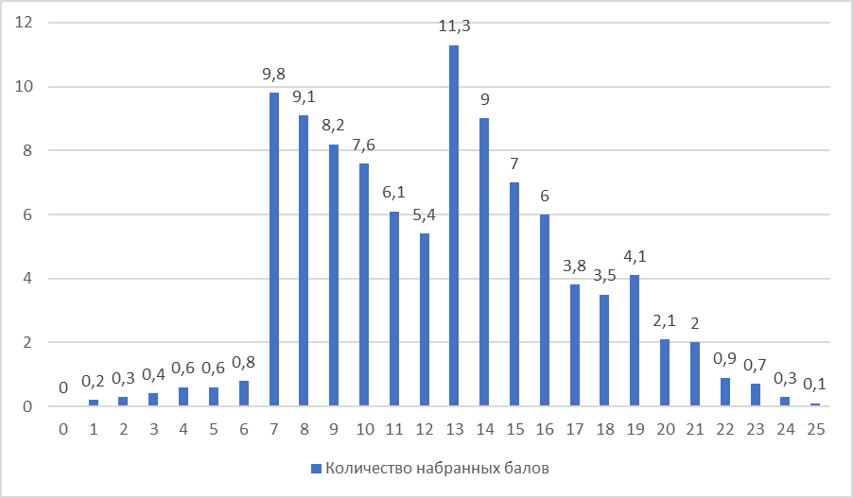

Количество участников (%)

На распределении баллов имеются выбросы, соответствующие границам
отметок «2-3», «3-4», что свидетельствуют о недостаточной объективности проведения и проверки работ участников ВПР.
Физика
В работе приняли участие 935 обучающихся (28%) из 69 ОО. Данный предмет был определен ФИОКО на основе случайной выборки.
Проверочная работа состояла из двух частей и включала в себя
10 заданий.
Распределение отметок по результатам выполнения ВПР

Доля «2» по предмету «Физика» в республике меньше, качество знаний, т.е. доля «4» и «5», несколько больше среднего показателя по РФ.
Сравнение отметок ВПР с отметками по журналу

При сравнении отметок ВПР-2025 по физике с отметками по
журналу количество участников, подтвердивших их, составило в республике 74,01 %, т.е. более половины обучающихся. Самое большое количество участников, подтвердивших отметки по журналу, в Ики-Бурульском, Сарпинском, Городовиковском, Лаганском, Кетченеровском, Юстинском районах. Заметно понизили результаты в Малодербетовском, Приютненском, Целинном, Октябрьском районах.
Информатика
В работе приняли участие 411 обучающихся (12%) из 24 ОО. Данный предмет был определен ФИОКО на основе случайной выборки.
Проверочная работа состояла из двух частей и включала в себя
15 заданий.

Распределение отметок по результатам выполнения ВПР

Доля «2» по предмету «Информатика» в республике меньше, качество знаний, т.е. доля «4» и «5», несколько больше среднего показателя по РФ.
Качество знаний (отметки «4» и «5») выше показателей по РФ и РК в Яшкульском, Сарпинском, Целинном, Кетченеровском районах.
Сравнение отметок ВПР с отметками по журналу

При сравнении отметок ВПР-2025 по информатике с отметками по
журналу количество участников, подтвердивших свои отметки, составило в республике 54,74 %. Самое большое количество участников, подтвердивших отметки по журналу, в Яшалтинском, Сарпинском, Целинном, Кетченеровском районах. Заметно понизили результаты в Малодербетовском, Октябрьском, Яшкульском районах и г. Элиста.
История
В работе приняли участие 1121 обучающихся (34%) из 80 ОО. Данный предмет был определен ФИОКО на основе случайной выборки.
Проверочная работа содержала 10 заданий.
Распределение отметок по результатам выполнения ВПР

Доля «2» по предмету «История» в республике меньше, качество знаний, т.е. доля «4» и «5», несколько больше среднего показателя по РФ.
Сравнение отметок ВПР с отметками по журналу

При сравнении отметок ВПР-2025 по истории с отметками по
журналу количество участников, подтвердивших свои отметки, составило в республике 78,14 %, т.е. более половины участников. Самое большое количество участников, подтвердивших отметки по журналу, в Яшкульском, Яшалтинском, Черноземельском, Городовиковском, Лаганском районах. Заметно понизили результаты в Ики-Бурульском, Октябрьском районах.
Обществознание

В работе приняли участие 1097 обучающихся (33%) из 86 ОО, так как данный предмет был определен ФИОКО на основе случайной выборки. Проверочная работа содержала 8 заданий.
Распределение отметок по результатам выполнения ВПР

Доля «2» по предмету «Обществознание» в республике меньше, качество знаний, т.е. доля «4» и «5» несколько больше среднего показателя по РФ.
Сравнение отметок ВПР с отметками по журналу

При сравнении отметок ВПР-2025 по информатике с отметками по
журналу количество участников, подтвердивших их, составило в республике 69,99 %, т.е. более половины участников. Самое большое количество участников, подтвердивших отметки по журналу, в Яшалтинском, Черноземельском, Городовиковском, Лаганском районах. Заметно понизили результаты в Приютненском, Ики-Бурульском, Кетченеровском районах.
География
В работе приняли участие 922 обучающихся (28%) из 66 ОО на основе случайной выборки. Проверочная работа состояла из двух частей и включала в себя 17 заданий.
Распределение отметок по результатам выполнения ВПР

Доля «2» по предмету «География» в республике меньше, качество знаний, т.е. доля «4» и «5» несколько больше среднего показателя по РФ.
Сравнение отметок ВПР с отметками по журналу

При сравнении отметок ВПР-2025 по географии с отметками по
журналу количество участников, подтвердивших их, составило в республике 71,91%, т.е. более половины участников. Самое большое количество участников, подтвердивших отметки по журналу, в Городовиковском, Целинном, Кетченеровском, Лаганском районах. Заметно понизили результаты в Малодербетовском, Сарпинском, Октябрьском районах.
Биология

В работе приняли участие 719 обучающихся (22%) из 54 ОО на основе случайной выборки ФИОКО.
Проверочная работа состояла из двух частей и включала в себя
19 заданий.

Распределение отметок по результатам выполнения ВПР

Доля «2» по предмету «Биология» в республике меньше, качество знаний, т.е. доля «4» и «5» больше среднего показателя по РФ.
Сравнение отметок ВПР с отметками по журналу

При сравнении отметок ВПР-2025 по биологии с отметками по
журналу количество участников, подтвердивших их, составило в республике 69%. Самое большое количество участников, подтвердивших отметки по журналу, в Яшалтинском, Яшкульском, Черноземельском, Сарпинском, Малодербетовском, Октябрьском, Городовиковском, Целинном, Лаганском районах. Заметно понизили результаты в Кетченеровском районе.
Английский язык
В работе приняли участие 419 обучающихся (13%) из 25 ОО на основе случайной выборки ФИОКО. Проверочная работа содержала 4 задания.
Распределение отметок по результатам выполнения ВПР

Доля «2» по предмету «Английский язык» в республике меньше, качество знаний, т.е. доля «4» и «5» больше среднего показателя по РФ.
Сравнение отметок ВПР с отметками по журналу

При сравнении отметок ВПР-2025 с отметками по
журналу количество участников, подтвердивших их, составило в республике 68,02 %. Самое большое количество участников, подтвердивших отметки по журналу, в Черноземельском, Сарпинском, Городовиковском, Целинном, Кетченеровском районах. Заметно понизили результаты в Яшалтинском, Яшкульском районах.
Литература
В работе приняли участие 362 обучающихся (11%) из 22 ОО на основе случайной выборки ФИОКО.
Проверочная работа содержала 6 заданий, которые различались
по содержанию и проверяемым требованиям.
Распределение отметок по результатам выполнения ВПР

Доля «2» по предмету «Литература» в республике меньше, качество знаний, т.е. доля «4» и «5» незначительно ниже среднего показателя по РФ.
Сравнение отметок ВПР с отметками по журналу

При сравнении отметок ВПР-2025 с отметками по
журналу количество участников, подтвердивших их, составило в республике 62,98 %. Самое большое количество участников, подтвердивших отметки по журналу, в Яшалтинском, Ики-Бурульском, Городовиковском районах. Заметно понизили результаты в Целинном районе и г. Элиста.
8 класс
Русский язык

В работе приняли участие 2984 обучающихся из 3208 обучающихся (93%) 148 ОО. Данный показатель позволил получить объективную оценку образовательных результатов участников ВПР по предмету «Русский язык». Проверочная работа содержала 10 заданий.
Распределение отметок по результатам выполнения ВПР

По результатам ВПР видно, что уровень успеваемости по предмету «Русский язык» выше соответствующих показателей по Российской Федерации. Качество знаний участников РФ и РК совпадают.
Динамика успеваемости и качества знаний по результатам ВПР (2023-2025 г.г)
Успеваемость (%) | 2023 | 2024 | 2025
РФ | 84. 43 | 86.04 | 86.55
РК | 94. 73 | 95.8 | 94.01
Качество знаний (%)
РФ | 46. 62 | 47. 5 | 43. 51
РК | 52. 27 | 52. 72 | 44. 44
По результатам выполнения ВПР-2025 видим некоторое повышение успеваемости в РФ, но при понижении качества знаний. В РК отмечается снижение уровня успеваемости и качества знаний.
Сравнение отметок ВПР с отметками по журналу

При сравнении отметок ВПР-2025 с отметками по
журналу количество участников, подтвердивших их, составило в республике 71,61 %, т.е. более половины участников. Самое большое количество участников, подтвердивших отметки по журналу, в Яшкульском, Яшалтинском, Черноземельском, Приютненском, Сарпинском, Городовиковском, Лаганском районах. Заметно понизили результаты в Малодербетовском, Октябрьском, Кетченеровском районах. Распределение первичных баллов
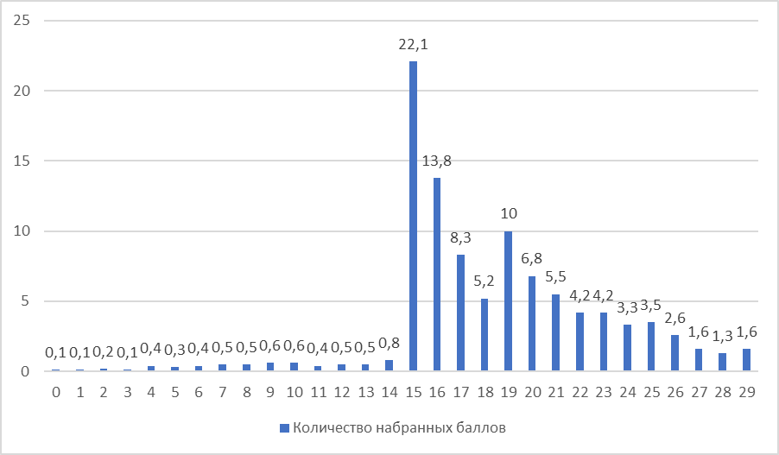

Количество участников (%)

На распределении баллов имеется резкий выброс, соответствующий границам
отметок «2-3», «3-4», что свидетельствует о недостаточной объективности проведения и проверки работ участников ВПР.
Математика (базовый уровень)

В работе приняли участие 2507 обучающихся (86%) из 148 ОО. Данный показатель позволил получить объективную оценку образовательных результатов участников ВПР по предмету «Математика». Проверочная работа состояла из двух частей и включала в себя 18 заданий.
Распределение отметок по результатам выполнения ВПР

По результатам ВПР видно, что уровень успеваемости и качество знаний по предмету «Математика» в РК выше соответствующих показателей по Российской Федерации.
Динамика успеваемости и качества знаний по результатам ВПР (2023-2025 г.г)
Успеваемость (%) | 2023 | 2024 | 2025
РФ | 90. 02 | 90.84 | 93.01
РК | 97. 3 | 98.2 | 97.83
Качество знаний (%)
РФ | 32. 74 | 34. 34 | 43. 53
РК | 41. 04 | 43. 6 | 53.11
По результатам выполнения ВПР-2025 видим некоторое повышение успеваемости и качества знаний в РФ. В РК отмечается небольшое снижение уровня успеваемости, но повышение качества знаний.

Сравнение отметок ВПР с отметками по журналу

75, 2 % участников подтвердили свои отметки по журналу. Большое количество участников, подтвердивших отметки по журналу, в Яшалтинском, Черноземельском, Приютненском, Сарпинском, Городовиковском, Целинном, Лаганском районах.
Распределение первичных баллов
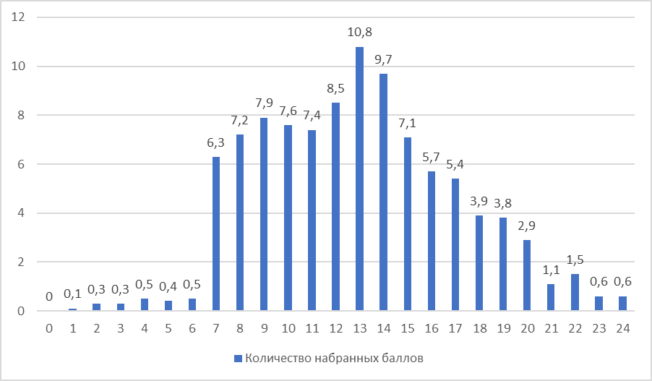

Количество участников (%)

На распределении баллов имеется выброс, соответствующий границам
отметок «2-3», «3-4», что свидетельствует о недостаточной объективности проведения и проверки работ участников ВПР.
Информатика
В работе приняли участие 284 обучающихся (9%) из 20 ОО на основе случайной выборки. Проверочная работа состояла из двух частей и включала в себя 12 заданий.
Распределение отметок по результатам выполнения ВПР

По результатам участников ВПР видно, что уровень успеваемости по предмету «Информатика» выше соответствующих показателей по Российской Федерации. Качество знаний по РФ незначительно превышает показатель по РК.
Высокое качество знаний в Черноземельском, Юстинском районах.
Сравнение отметок ВПР с отметками по журналу

57, 75% участников ВПР подтвердили свои отметки по журналу. Большое количество участников, подтвердивших отметки по журналу, в Черноземельском, Целинном, Лаганском районах.
История
В работе приняли участие 1043 обучающихся (33%) из 89 ОО. Проверочная работа содержала 10 заданий.
Распределение отметок по результатам выполнения ВПР

По результатам участников ВПР видно, что уровень успеваемости по предмету «Информатика» выше соответствующих показателей по Российской Федерации. Качество знаний по РК превышает показатель по РФ.
Сравнение отметок ВПР с отметками по журналу

75, 6 % участников ВПР подтвердили свои отметки по журналу. Большое количество участников, подтвердивших отметки по журналу, в Черноземельском, Приютненском, Сарпинском, Городовиковском Целинном, Лаганском, Юстинском районах. Значительно понизили отметки в Октябрьском, Кетченеровском районах.

Физика

В работе приняли участие 630 обучающихся (20%) из 53 ОО на основе случайной выборки.
Проверочная работа состояла из двух частей и включала в себя
10 заданий.
Распределение отметок по результатам выполнения ВПР

На диаграмме видно, что уровень успеваемости и качество знаний в республике по предмету «Физика» несколько выше соответствующих показателей по Российской Федерации.

Сравнение отметок ВПР с отметками по журналу

Сравнение отметок, полученных за проверочную работу участниками ВПР, и отметок, выставленных данным участникам в классном журнале, выявило, что подтвердили свои отметки по журналу 65,7 %. Самое большое количество участников подтвердили свои отметки в Яшалтинском, Сарпинском, Городовиковском, Целинном районах. Значительно понизили свои результаты в Малодербетовском, Ики-Бурульском, Кетченеровском районах и г. Элиста.

Химия

В работе приняли участие 787 обучающихся (25%) из 60 ОО на основе случайной выборки.
Проверочная работа состояла из двух частей и включала в себя
9 заданий.

Распределение отметок по результатам выполнения ВПР

На диаграмме видно, что уровень успеваемости и качество знаний в республике по предмету «Химия» несколько выше соответствующих показателей по Российской Федерации.
Сравнение отметок ВПР с отметками по журналу

Сравнение отметок, полученных за проверочную работу участниками ВПР, и отметок, выставленных данным участникам в классном журнале, выявило, что подтвердили свои отметки по журналу 70,65 %. Самое большое количество участников подтвердили свои отметки в Яшкульском, Яшалтинском, Приютненском, Городовиковском, Лаганском районах. Заметно повысили свои результаты в Октябрьском, Целинном, Кетченеровском районах.
Обществознание
В работе приняли участие 1073 обучающихся (33%) из 81 ОО на основе случайной выборки.
Проверочная работа содержала 8 заданий.
Распределение отметок по результатам выполнения ВПР

На диаграмме видно, что уровень успеваемости и качество знаний в республике по предмету «Обществознание» выше соответствующих показателей по Российской Федерации.
Сравнение отметок ВПР с отметками по журналу

Сравнение отметок, полученных за проверочную работу участниками ВПР, и отметок, выставленных данным участникам в классном журнале, выявило, что подтвердили свои отметки по журналу 65,98 %. Самое большое количество участников подтвердили свои отметки в Яшалтинском, Черноземельском, Сарпинском, Малодербетовском, Городовиковском, Целинном, Лаганском районах. Заметно понизили свои результаты в Яшкульском, Октябрьском, Приютненском, Ики-Бурульском, Целинном, Кетченеровском, Юстинском районах и г. Элиста.
География
В работе приняли участие 731 обучающихся (23%) из 55 ОО.
Проверочная работа состояла из двух частей и включала в себя 17 заданий.

Распределение отметок по результатам выполнения ВПР

На диаграмме видно, что уровень успеваемости и качество знаний в республике по предмету «География» выше соответствующих показателей по Российской Федерации.
Сравнение отметок ВПР с отметками по журналу

Сравнение отметок, полученных за проверочную работу участниками ВПР, и отметок, выставленных данным участникам в классном журнале, выявило, что подтвердили свои отметки по журналу 73, 19 %. Самое большое количество участников подтвердили свои отметки в Черноземельском, Сарпинском, Городовиковском, Целинном, Лаганском, Кетченеровском районах. Заметно понизили свои результаты в Приютненском, Малодербетовском, Ики-Бурульском, Юстинском районах и г. Элиста.

Биология
В работе приняли участие 506 обучающихся (16%) из 39 ОО.
Проверочная работа состояла из двух частей и включала в себя 17 заданий.
Распределение отметок по результатам выполнения ВПР

На диаграмме видно, что уровень успеваемости и качество знаний в республике по предмету «Биология» выше соответствующих показателей по Российской Федерации.
Сравнение отметок ВПР с отметками по журналу

Сравнение отметок, полученных за проверочную работу участниками ВПР, и отметок, выставленных данным участникам в классном журнале, выявило, что подтвердили свои отметки по журналу 71, 54%. Самое большое количество участников подтвердили свои отметки в Яшкульском, Яшалтинском, Сарпинском, Лаганском районах. Заметно понизили свои результаты в Черноземельском, Кетченеровском районах.

Английский язык
В работе приняли участие 438 обучающихся (14%) из 27 ОО на основе случайной выборки.
Проверочная работа содержала 4 задания.
Распределение отметок по результатам выполнения ВПР

На диаграмме видно, что уровень успеваемости и качество знаний в республике по предмету «Английский язык» выше соответствующих показателей по Российской Федерации.
Сравнение отметок ВПР с отметками по журналу

Сравнение отметок, полученных за проверочную работу участниками ВПР, и отметок, выставленных данным участникам в классном журнале, выявило, что подтвердили свои отметки по журналу 69, 41%. Самое большое количество участников подтвердили свои отметки в Яшалтинском, Черноземельском, Октябрьском, Городовиковском, Юстинском районах. Заметно понизили свои результаты в Сарпинском, Ики-Бурульском, Целинном, Кетченеровском районах.

Литература
В работе приняли участие 391 обучающихся (12%) из 27 ОО.
Проверочная работа содержала 6 заданий.

Распределение отметок по результатам выполнения ВПР

На диаграмме видно, что уровень успеваемости в республике заметно выше, а качество знаний по предмету «Литература» незначительно выше соответствующих показателей по Российской Федерации.
Сравнение отметок ВПР с отметками по журналу

Сравнение отметок, полученных за проверочную работу участниками ВПР, и отметок, выставленных данным участникам в классном журнале, выявило, что подтвердили свои отметки по журналу 64,19%. Самое большое количество участников подтвердили свои отметки в Приютненском, Малодербетовском, Городовиковском, Целинном районах. Заметно понизили свои результаты в Сарпинском Кетченеровском районах.

10 класс

Математика

В работе приняли участие 1425 обучающихся (94%) из 109 ОО. Данный показатель позволил получить объективную оценку образовательных результатов участников ВПР по предмету «Математика». Проверочная работа состояла из двух частей и включала в себя 17 заданий.
Распределение отметок по результатам выполнения ВПР

Как видно из диаграммы, доля «2» в республике меньше, а доля «4» и «5» незначительно больше среднего показателя по РФ.
Сравнение отметок ВПР с отметками по журналу

При сравнении отметок ВПР-2025 с отметками по
журналу количество участников, подтвердивших свою отметку, составило в республике 73, 09%, т.е. более половины участников. Большое количество участников, подтвердивших отметки по журналу, в Яшалтинском, Малодербетовском, Черноземельском, Сарпинском, Городовиковском, Лаганском, Кетченеровском районах
Распределение первичных баллов
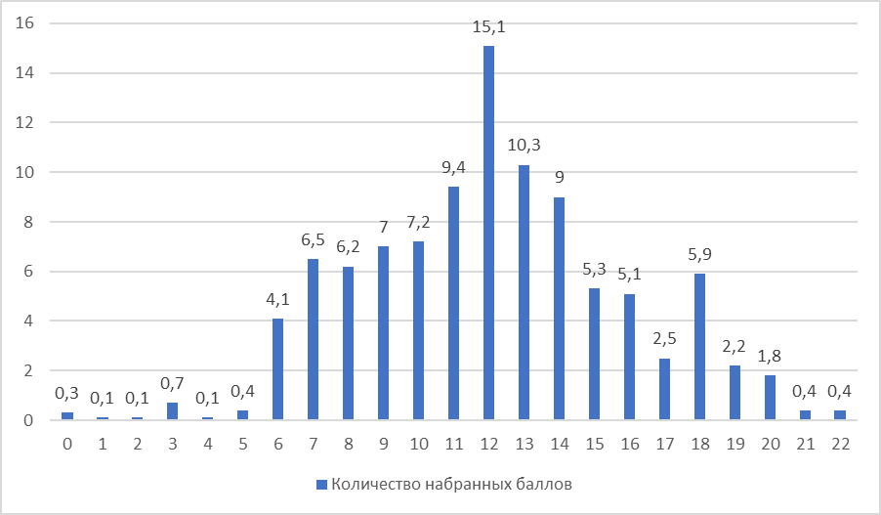

Количество участников (%)

Вид диаграммы говорит о том, что распределение баллов является нетипичным, т.к. наблюдается «пик» на 11 и 12 баллах, что соответствует нижним границам отметок «3-4», «4-5». Таким образом, представленное распределение первичных баллов может свидетельствовать о недостаточной объективности процедуры оценки качества образования в форме ВПР.

Русский язык

В работе приняли участие 1423 обучающихся (93%) из 108 ОО. Данный показатель позволил получить объективную оценку образовательных результатов участников ВПР по предмету «Русский язык». Проверочная работа состояла из двух частей и включала в себя 10 заданий.
Распределение отметок по результатам выполнения ВПР

Из диаграммы видно, что доля «2» в республике меньше, а доля «4» и «5» незначительно больше среднего показателя по РФ.
Сравнение отметок ВПР с отметками по журналу

При сравнении отметок ВПР-2025 с отметками по
журналу количество участников, подтвердивших свою отметку, составило в республике 67, 72 %. Большое количество участников, подтвердивших отметки по журналу, в Яшалтинском, Сарпинском, Городовиковском, Лаганском, Юстинском районах.
Распределение первичных баллов

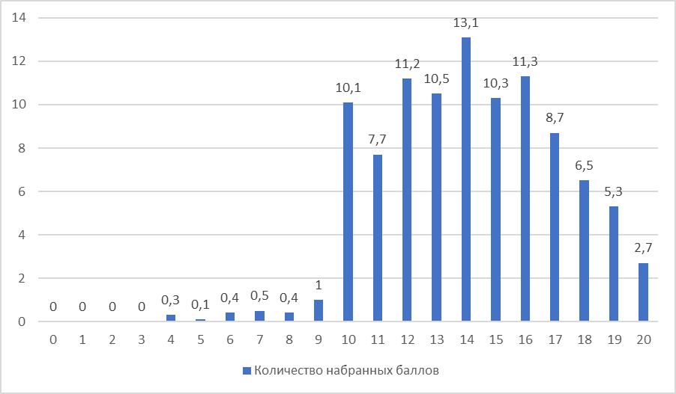

Количество участников (%)

Из диаграммы видно, что наблюдается выброс на границе отметки «2» и «3». Таким образом, представленное распределение первичных баллов может свидетельствовать о недостаточной объективности процедуры оценки качества образования в форме ВПР.
Физика

В работе приняли участие 381 обучающихся (25%) из 38 ОО на основе случайной выборки. Проверочная работа состояла из двух частей и включала в себя 13 заданий.
Распределение отметок по результатам выполнения ВПР

Из диаграммы видно, что «2» в республике нет, а доля «4» и «5» незначительно больше среднего показателя по РФ.
Сравнение отметок ВПР с отметками по журналу

При сравнении отметок ВПР-2025 с отметками по
журналу количество участников, подтвердивших отметки, составило в республике 73, 48 %. Большое количество участников, подтвердивших отметки по журналу, в Яшалтинском, Приютненском, Ики-Бурульском, Городовиковском, Кетченеровском, Юстинском районах.
Химия

В работе приняли участие 534 обучающихся (35%) из 42 ОО на основе случайной выборки.
Проверочная работа состояла из двух частей и включала в себя 16 заданий
различных типов и уровней сложности.

Распределение отметок по результатам выполнения ВПР

На диаграмме видно, что уровень успеваемости и качество знаний по республике выше соответствующих показателей по Российской Федерации.
Сравнение отметок ВПР с отметками по журналу

При сравнении отметок ВПР-2025 с отметками по
журналу количество участников, подтвердивших отметки, составило в республике 62, 29 %. Большое количество участников, подтвердивших отметки по журналу, в Яшкульском, Черноземельском, Сарпинском, Городовиковском, Лаганском, Юстинском районах. Заметно понизили отметки в Малодербетовском и Ики-Бурульском районах и повысили отметки в Яшалтинском, Октябрьском, Целинном, Кетченеровском районах.
Обществознание
В работе приняли участие 365 обучающихся (24%) из 41 ОО на основе случайной выборки.
Проверочная работа состояла из двух частей и включала в себя 9 заданий.

Распределение отметок по результатам выполнения ВПР

На диаграмме видно, что уровень успеваемости и качество знаний по РК выше соответствующих показателей по Российской Федерации.
Сравнение отметок ВПР с отметками по журналу

При сравнении отметок ВПР-2025 с отметками по
журналу количество участников, подтвердивших отметки, составило в республике 64, 11 %. Большое количество участников, подтвердивших отметки по журналу, в Яшалтинском, Черноземельском, Сарпинском, Ики-Бурульском, Малодербетовском, Городовиковском, Лаганском, Кетченеровском районах. Заметно понизили отметки в Яшкульском, Приютненском, Октябрьском районах и г. Элиста.
География
В работе приняли участие 475 обучающихся (31%) из 49 ОО.
Проверочная работа состояла из двух частей и включала в себя 17 заданий.

Распределение отметок по результатам выполнения ВПР

На диаграмме видно, что уровень успеваемости и качество знаний по РК несколько выше соответствующих показателей по Российской Федерации.
Сравнение отметок ВПР с отметками по журналу

При сравнении отметок ВПР-2025 с отметками по
журналу количество участников, подтвердивших отметки, составило в республике 67, 79 %. Большое количество участников, подтвердивших отметки по журналу, в Яшкульском, Черноземельском, Городовиковском, Целинном, Юстинском районах. Заметно понизили отметки в Приютненском, Сарпинском, Малодербетовском районах.
Английский язык
В работе приняли участие 377 обучающихся (25%) из 32 ОО.
Проверочная работа содержала 7 заданий.
Распределение отметок по результатам выполнения ВПР

На диаграмме видно, что уровень успеваемости и качество знаний по РК выше соответствующих показателей по Российской Федерации.
Сравнение отметок ВПР с отметками по журналу

При сравнении отметок ВПР-2025 с отметками по
журналу количество участников, подтвердивших отметки, составило в республике 71, 35 %. Большое количество участников, подтвердивших отметки по журналу, в Яшкульском, Черноземельском, Приютненском, Сарпинском, Ики-Бурульском, Городовиковском, Целинном, Октябрьском, Лаганском, Юстинском районах. Заметно понизили отметки в Малодербетовском районе.
Литература
В работе приняли участие 236 обучающихся (16%) из 20 ОО.
Проверочная работа содержала 9 заданий.

Распределение отметок по результатам выполнения ВПР

Из диаграммы видно, что уровень успеваемости и качество знаний по РК выше соответствующих показателей по Российской Федерации.
Сравнение отметок ВПР с отметками по журналу

При сравнении отметок ВПР-2025 с отметками по
журналу количество участников, подтвердивших отметки, составило в республике 55, 51 %. Большое количество участников, подтвердивших отметки по журналу, в Черноземельском, Ики-Бурульском, Целинном районах. Значительно понизили отметки в Яшкульском, Приютненском, Малодербетовском районах.

- Выводы и рекомендации:

Сравнение отметок ВПР с отметками по журналу, анализ распределения
первичных баллов, обеспечение обязательных условий проведения и проверки мониторинговых исследований имеют важное значение в объективном оценивании образовательных результатов.
На основании аналитической информации по итогам ВПР-2025 для
повышения объективности образовательных результатов в ОО рекомендуется:
4.1. Организовать на всех уровнях управления образованием (региональный, муниципальный, уровень образовательной организации) целенаправленную и согласованную работу по формированию объективного подхода к оцениванию результатов работ участников ВПР, а именно:
-формировать позитивное отношение к результатам оценивания (обучающихся и родителей);
-уделять внимание пониманию критериев оценивания и чёткому следованию правилам объективного оценивания;
-формировать единое восприятие критериев оценивания у педагогов, родителей и обучающихся.
4.2. Принять результаты ВПР к использованию:
- администрациями образовательных организаций для определения текущего состояния качества образования;
- методистами для совершенствования методики преподавания исследуемых предметов;
- учителями – предметниками для организации работы с обучающимися.

Отдел мониторинга качества образования
БУ РК «Центр оценки качества образования»,
начальник отдела Колдунова Галина Алексеевна,
ведущий специалист отдела Ходеева Делгер Сергеевна.

